**MÉTODO DE LA INGENIERÍA**

**CONTEXTO DEL PROBLEMA:**

Una familia europea desea viajar hacia América del sur para viajar a algunos países y en ellos sus ciudades que antes no han tenido oportunidad de visitarlos. Este viaje se realizará de país a país en avión. Para el caso de las ciudades el viaje se hará por tierra, es decir, en carro.

En medio de una conversación que tenían sobre este viaje, la familia a caído en cuenta que no saben cuál sería el recorrido más eficiente en cuanto a tiempo y han solicitado a la universidad Icesi que les brinde un programa con el cual puedan saber cual es el mejor camino para cada visita que desean hacer.

En el momento en que deciden viajar a un país van a llegar a la ciudad capital del mismo, en ese momento van a poder elegir si desean visitar más ciudades de este país o si desean pasar al siguiente.

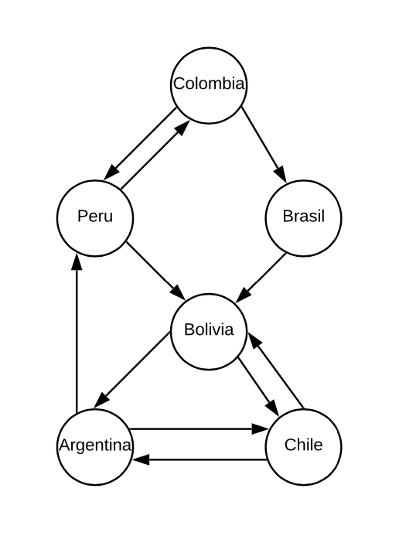

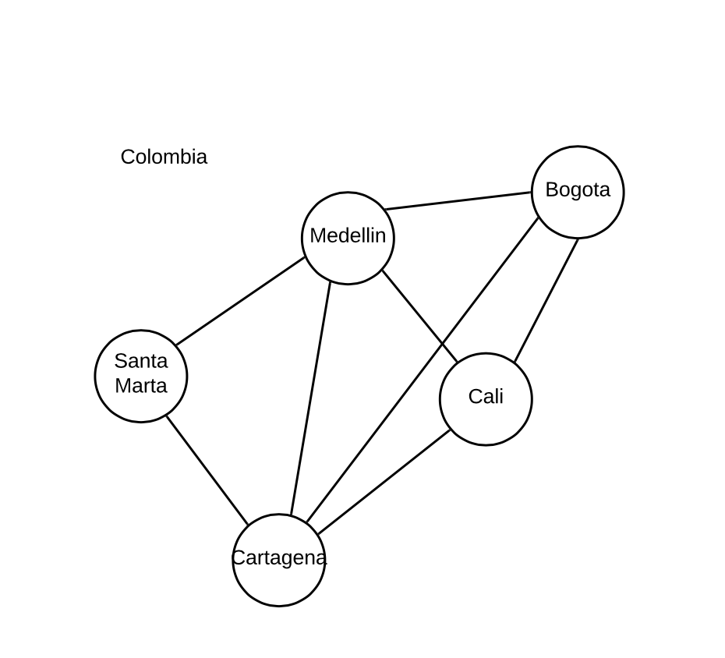

**FASE 1 Identificación del problema:**

**>** El camino más corto de un país a otro.

> Tiempo que demora de llegar de un país/cuidad a otro/a, teniendo en cuanta la velocidad ingresada

>Mostrar las ciudades dentro de un país seleccionado que se puedan visitar.

**Requerimientos:**

|  |  |
| --- | --- |
| **Name** | **R.# 1 Conceder el camino más corto entre países** |
| **Summary** | **Se requiere conocer el camino más corto entre los vértices** |
| **Inputs** | |
| **· País de inicio.**  **· País de llegada.** | |
| **Results** | |
| **Camino mínimo entre los dos puntos .** | |

|  |  |
| --- | --- |
| **Name** | **R.# 2 Conceder el camino más corto entre ciudades** |
| **Summary** | **Se requiere conocer el camino más corto entre los vértices** |
| **Inputs** | |
| **· Ciudad de inicio.**  **· Ciudad de llegada.** | |
| **Results** | |
| **Camino mínimo entre los dos puntos .** | |

|  |  |
| --- | --- |
| **Name** | **R.# 3 Conocer el tiempo de demora de un país a otro al conocer la velocidad.** |
| **Summary** | Se requiere estimar el tiempo de llegada de una ciudad a otra por medio de la velocidad promedio introducida por el usuario. |
| **Inputs** | |
| · Velocidad Promedio.  · País de inicio.  · País de llegada | |
| **Results** | |
| Tiempo estimado de llegada. | |

|  |  |
| --- | --- |
| **Name** | **R.# 4.** **Visualizar las ciudades del país seleccionado** |
| **Summary** | Se debe visualizar las ciudades del País |
| **Inputs** | |
| • nombre país | |
| **Results** | |
| Se ha desplegado los nombres de las ciudades | |

|  |  |
| --- | --- |
| **Name** | **R.# 5. Agregar al País una Ciudad .** |
| **Summary** | **Se requiere agregar al país una ciudad.** |
| **Inputs** | |
| **· Nombre del país**  **· Nombre de la ciudad** | |
| **Results** | |
| **Se ha agregado la ciudad al país.** | |

**Fase 2 Recopilación de información**